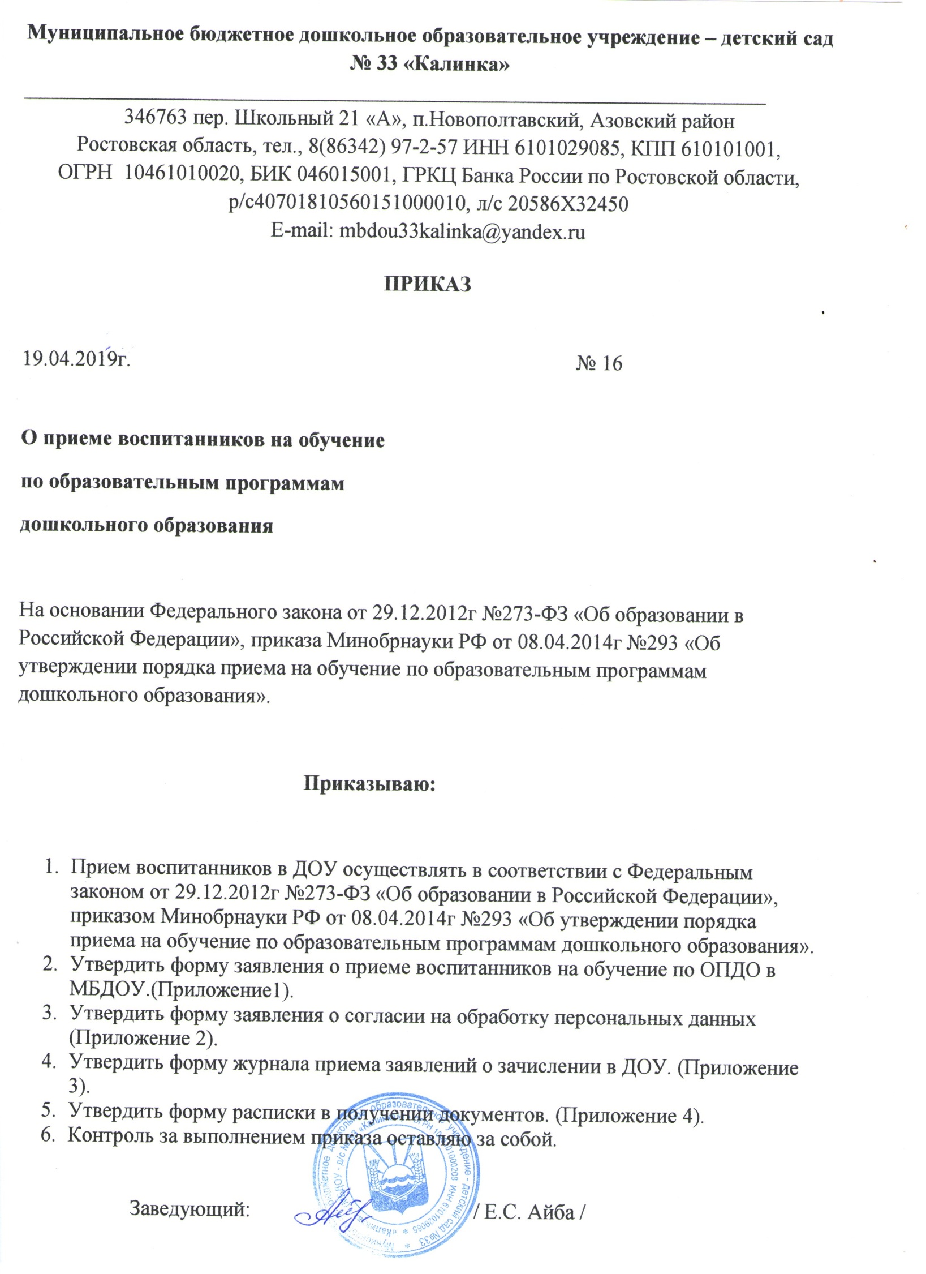

ПРИЛОЖЕНИЕ № 1
Регистрационный номер:  от « » 20  Направление РОО № ____  от « » 20 г. | Заведующему МБДОУ – д/с № 33 «Калинка»  Айба Елене Сергеевне  от (ФИО полностью законного представителя ребенка) Проживающего по адресу:_

ЗАЯВЛЕНИЕ

Прошу принять моего ребенка

(фамилия, имя, отчество ребенка)
(дата и место рождения ребенка)
на обучение по образовательной программе дошкольного образования в группу общеразвивающей направленности. Язык образования – русский, родной язык из числа языков народов России - _________________________
в МБДОУ- д/с № 33 «Калинка» с « __» 20 года

Свидетельство о рождении
(серия, номер, дата выдачи)
Место фактического проживания ребенка
(населенный пункт, улица, дом, квартира)
Адрес регистрации ребенка
(населенный пункт, улица, дом, квартира)
Сведения о родителях (законных представителях) ребёнка:
Ф.И.О. матери/ адрес регистрации/ телефон | ФИО  Адрес регистрации Телефон
Ф.И.О. отца/ адрес  регистрации/ телефон | ФИО  Адрес регистрации Телефон
К заявлению прилагаю следующие документы  (нужное обвести кружочком) | - Копию свидетельства о рождении ребёнка.  - Медицинское заключение учреждения здравоохранения о состоянии здоровья ребёнка.  - Заявление с указанием родственников и других доверенных лиц, старше 18 лет, которые в особых ситуациях могут забрать ребёнка.  - Направление в детский сад.  - Свидетельство о регистрации ребёнка по месту жительства или по месту пребывания на закреплённой территории или документ, содержащий  сведения о регистрации ребёнка по месту жительства или по месту проживания.

« » 20 года ( )
(подпись) (расшифровка подписи)
Ознакомлен с Уставом, лицензией на право ведения образовательной деятельности, основной образовательной программой детского сада, учебно-программной документацией, локальными нормативными актами, правилами внутреннего распорядка воспитанников, и другими документами, регламентирующими организацию и осуществление образовательной деятельности, права и обязанности воспитанников.
« » 20 года ( )
(подпись) (расшифровка подписи)

ПРИЛОЖЕНИЕ № 2

СОГЛАСИЕ
родителя (законного представителя) на обработку персональных данных его ребенка, сведений о семье в информационных системах МБДОУ – д/с № 33 «Калинка»
Я, ______,
(ФИО родителя)
проживающий(ая) по адресу ___________, паспорт (другой документ, удостоверяющий личность): № , когда и кем выдан

в соответствии с требованиями Федерального закона от 27.07.2006 г. «О персональных данных № 152 ФЗ даю согласие на обработку следующих персональных данных своих и своего ребенка:
_______________________________________________________________________________
(Ф.И.О. ребёнка)
- данные свидетельства о рождении воспитанника;
- паспортные данные родителей (законных представителей);
- данные, подтверждающие законность представления прав ребёнка;
- адрес регистрации и проживания, контактные телефоны воспитанника и родителей (законных представителей);
- сведения о месте работы (учебы) родителей (законных представителей);
- сведения о состоянии здоровья воспитанника;
- данные страхового медицинского полиса воспитанника;
- страховой номер индивидуального лицевого счета (СНИЛС) воспитанника;
- данные о банковских реквизитах родителя (законного представителя);
с целью обработки информации для подготовки статистических отчетов, а так же подготовки сведений, необходимых для организации учебно-воспитательного процесса.
А также даю согласие МБДОУ –д/с № 33 «Калинка» на размещение на официальном сайте МБДОУ следующие персональные данные своего ребенка:
- Ф.И.О. ребенка;
- дата рождения;
- фотографии и видео съемки своего ребёнка;
Соглашаюсь на выполнение следующих действий с персональными данными:
- передача сведений в Азовский РОО;
- передача сведений в ПМПК
- передача сведений в Комитет социальной защиты населения;
- передача сведений в Пенсионный фонд;
При этом соглашаюсь на автоматизированную обработку моих персональных данных, либо комбинированную обработку.
Согласие действительно с даты заполнения настоящего заявления и до момента, когда истечет срок действия, установленный согласно ФЗ РФ № 152-ФЗ «О персональных данных» от 27.07.2006
Подтверждаю, что ознакомлен(а) с Положением о защите персональных данных и Положениями Федерального Закона № 152-ФЗ «О персональных данных» права и обязанности в области защиты персональных данных мне разъяснены.

« » 20 г. ( )
Подпись родителей (расшифровка подписи)
ПРИЛОЖЕНИЕ № 4
Расписка о принятии документов

от « » 20 г.

Дана__________________________________________________________________________

в том, что заявление на имя сына (дочери) _______________________________________________________________________________
для зачисления в МБДОУ-д/с № 33 «Калинка» принято и зарегистрировано в Журнале приёма заявлений о приёме в ДОУ за № ____
от «___»___________20__ года.

Родителем (законным представителем) ребёнка с заявлением в ДОУ предоставлены следующие документы:
- Направление в ДОУ;
- Свидетельство о рождении ребёнка;
- Свидетельство о регистрации ребёнка по месту жительства или по месту пребывания на закреплённой территории или документ, содержащий сведения о регистрации ребёнка по месту жительства или по месту проживания;
- Медицинское заключение учреждения здравоохранения о состоянии здоровья ребенка;
- Для лиц, установивших опеку над ребёнком, документ, удостоверяющий установление опеки;
- Для лиц, являющихся иностранными гражданами или лицами без гражданства–документ, подтверждающий право заявителя на пребывание в Российской Федерации.
Копии представленных при приёме документов хранятся в детском саду на время обучения ребёнка.

« » ____20 г. ____________ /Е.С. Айба /

